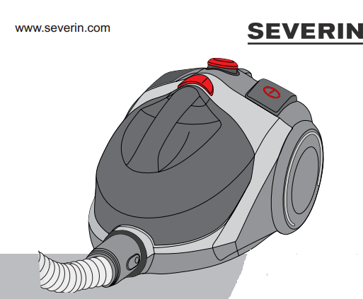 CY 7087
Technické údaje
Číslo artiklu: CY7087
Název modelu: S POWER extreme
Třída energetické účinnosti: A
Spotřeba energie: 26 kWh / a
Třída čištění koberců: D
Třída tvrdé podlahy: A
Emise prachu: A
Hladina akustického výkonu: 76 dB (A)
Spotřeba energie: 750 W
Napětí / frekvence: 220-240 V ~; 50 Hz
Třída ochrany: II
Délka kabelu připojení: 6 m
Objem nádoby na prach: 1,5 litru

Výše uvedené údaje byly stanoveny v souladu s nařízením Komise v přenesené pravomoci (EU) č. 665/2013.
Přístroj byl testován za podmínek stanovených v tomto nařízení jakožto univerzální vysavač.1
Milá zákaznice, milý zákazníku,
dovolujeme si Vám popřát mnoho zábavy s kvalitním produktem naší firmy SEVERIN a zároveň poděkovat za Vaši důvěru v něj.
Značka SEVERIN je již déle než 120 let synonymem jistoty, německé kvality a inovace. Všechny naše produkty nejen pečlivě vyrábíme, ale také pečlivě zkoušíme.
Díky pověstné pečlivosti, přesnosti a poctivosti získává rodinná firma z německého města Sundern v regionu Sauerland svými produkty zákazníky z celého světa, a to již od svého založení v roce 1892.
Osm skupin výrobků značky SEVERIN, kam patří Káva, Snídaně, Kuchyně, Grilování, Domácnost, Péče o podlahy, Osobní péče a Chlazení & Mražení, nabízí úžasnou rozmanitost malých elektrospotřebičů, kterých se vyrábí více než 250. Pro každou příležitost tak máme ten správný výrobek!
Seznamte se s rozmanitou nabídkou výrobků značky SEVERIN. Navštivte nás na www.severin.com.

Úvodní slovo k návodu
Tento návod obsahuje důležité tipy jak pro Vaši bezpečnost, tak i pro používání výrobku.
Nedodržování návodu může vést k zraněním nebo škodám na výrobku. Návod si dobře uschovejte. Pokud bude výrobek používat někdo jiný, předejte mu s ním také tento návod.
Před prvním použitím výrobku si prosím tento návod pečlivě pročtěte.
Přiložený Obrázkový průvodce rychlým startem
K tomuto návodu je přiložen Obrázkový průvodce rychlým startem, který Vám ukáže další tipy k používání a péči o tento výrobek.

Bezpečnostní pokyny
Bezpečné připojení výrobku
Abyste mohli vysavač používat, musí být zapojen do elektrické sítě. Proto hrozí nebezpečí úrazu elektrickým proudem. Dodržujte tak následující opatření:
– Vysavač připojujte a používejte pouze v souladu s informacemi, uvedenými na jeho výrobním štítku (spodní strana vysavače).
- Před použitím zkontrolujte samotný výrobek a také jeho napájecí kabel, zda nejsou poškozeny. Jestliže je výrobek nebo jeho napájecí kabel poškozený, nikdy ho nepoužívejte.
- Nikdy nezkoušejte výrobek nebo jeho napájecí kabel opravit. Aby se zabránilo rizikům, opravy výrobku a jeho napájecího kabelu může provádět pouze náš autorizovaný servis. Výrobek, vyžadující opravu, odevzdejte obchodníkovi, nebo se obraťte na zákaznický servis SEVERIN.
– Výrobek nesmí být ponořen do vody nebo jiné tekutiny, ani s nimi přijít do kontaktu. Výrobek nepoužívejte ve venkovních podmínkách ani v prostorách s vysokou vlhkostí vzduchu. Zástrčky se nedotýkejte mokrýma rukama.
– Dávejte pozor, aby napájecí kabel nebyl ohnutý, přiskřípnutý nebo přejetý a aby nepřišel do kontaktu se zdroji tepla, vlhkostí nebo ostrými hranami. Dávejte pozor, abyste o napájecí kabel nezakopli.
– Výrobek netahejte ani nepřepravujte pomocí napájecího kabelu. Zástrčku neodpojujte ze zásuvky pomocí kabelu, ale přímo uchopením za zástrčku.
– Pokud možno nepoužívejte prodlužovací kabely. Jestliže je to skutečně nezbytné, používejte pouze jednoduché prodlužovací kabely (ne s více zásuvkami) určené pro napájení spotřebičů a s certifikací GS.
– Před čištěním nebo údržbou a také před výměnou příslušenství výrobek vypněte a vytáhněte zástrčku ze zásuvky.

Bezpečnostní pokyny
Bezpečnost určitých skupin lidí
– Výrobek smí být používán dětmi staršími 8 let, stejně jako osobami se sníženými psychickými, smyslovými nebo mentálními schopnostmi nebo nedostatkem zkušeností a/nebo znalostí za předpokladu, že jsou pod dozorem nebo jsou poučeni o bezpečném používání tohoto výrobku, čemuž dostatečně porozuměli.
– Děti si nesmějí s výrobkem hrát, stoupat na něj nebo sedat. Čistění a údržbu smějí vykonávat pouze pod dozorem.
– Děti mladší 8 let se musí držet v bezpečné vzdálenosti od výrobku a jeho napájecího kabelu.
– Obalový materiál neponechávejte v dosahu dětí a správně ho zlikvidujte. Jinak hrozí nebezpečí udušení.

Účel používání
Výrobek smí být používán pouze v domácnostech. Slouží výhradně k vysávání suchých, běžně znečištěných podlah, nebo v závislosti na příslušenství také k vysávání nábytku a čalounění. Každé jiné používání je považováno ze nevhodné a je zakázáno.
Aby nedocházelo ke zraněním, požárům a škodám, nesmí být výrobek používán k vysávání:
- lidí, zvířat nebo rostlin. Hubice a sací otvory mějte v dostatečné vzdálenosti od částí těla, vlasů a kousků oblečení. Nevysávejte v blízkosti hlavy.
– žhavých, hořících nebo doutnajících částic (jako například popel, uhlí, dřevěné uhlí, cigarety, zápalky).
- explozivních nebo snadno vznětlivých látek nebo tonerů.
– vody a jiných tekutin, jako například koberců vyčištěných párou.
– ostrých předmětů, jako jsou skleněné střepy, hřebíky nebo stavební suť.
Obsluha
Při sestavení vysavače nebo výměně příslušenství
– Jednotlivé části vysavače sestavujte vždy až poté, co vytáhnete zástrčku ze zásuvky.
– Používejte pouze nepoškozené hubice. Poškozené hubice by totiž mohly vysávané povrchy poškrábat.
Pro další tipy k sestavení vysavače také viz Obrázkový průvodce rychlým startem.

Při vysávání
– Zejména při vysávání schodů dbejte na to, abyste se vždy nacházeli výše než vysavač. Jinak může vysavač spadnout a způsobit zranění.
– Výrobek používejte pouze tehdy, když jsou do něj vsazeny filtry.
– Dodržujte pokyny jednotlivých výrobců k čištění a údržbě povrchů podlah, koberců nebo nábytku!
– Během navíjení napájecího kabelu držte v ruce zástrčku a posunujte ji ve směru navíjení. Jinak se může kabel začít „mrskat“ do všech stran, zranit v blízkosti se nacházející osoby, vést k zakopnutí nebo shodit okolní předměty.
Pro další tipy na používání také viz Obrázkový průvodce rychlým startem.
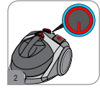
Vyprázdnění nádoby na prach
– Před vyprázdněním nádoby na prach výrobek vypněte a vytáhněte zástrčku ze zásuvky.
– Nádobu na prach vyprázdněte nejpozději:
- když svítí ukazatel vyprázdnění (viz zobrazení vlevo),
- před dlouhodobějším uložením výrobku nebo
- před jeho přepravou.
1. Stiskněte uvolňovací tlačítko a odstraňte prachovou nádobu ze zařízení.
2. Otevřete zásobník na prach nad košem s vyprazdňovacím tlačítkem a vyprázdněte jej.
3. Zavřete nádobku na prach a vyměňte ji. Kontejner na prach zapadá slyšitelně.
Obsah nádoby na prach můžete vyhodit do komunálního odpadu, pokud ovšem neobsahuje nic, co není potřeba zlikvidovat jiným, odborným způsobem.
O vyprázdnění nádoby na prach také viz Obrázkový průvodce rychlým startem.

Údržba a čištění výrobku

Čištění nebo výměna filtru
– Před výměnou filtru nebo jeho čištěním výrobek vypněte a vytáhněte zástrčku ze zásuvky.
– Motorový filtr je omyvatelný, neumývejte ho však v pračce ani v myčce nádobí.
– Motorový filtr důkladně propláchněte pod tekoucí vodou ( Obrázkový průvodce rychlým startem, strana x).
Po vyčištění nechte motorový filtr po dobu cca 24 hodin vyschnout při pokojové teplotě.
Motorový filtr nasaďte zpět teprve tehdy, když je zcela suchý.
– Před čištěním výfukového filtru tento filtr nejprve vyklopte a poté vyčistěte měkkým kartáčkem ( Obrázkový průvodce rychlým startem, strana x).
O čištění filtru také viz Obrázkový průvodce rychlým startem.

Čištění výrobku
– Před zahájením čištění výrobek vypněte a vytáhněte zástrčku ze zásuvky.
– Vnější plášť výrobku a napájecí kabel nesmějí být položeny do tekutin, ani s nimi přijít do kontaktu. Vnější plášť pouze otírejte lehce navlhčeným hadříkem a následně nechte oschnout.
– K čištění nepoužívejte agresivní a hrubé čisticí prostředky ani tvrdé kartáče

Čištění výfukového filtr
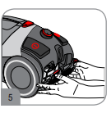
1. Odstraňte dvě zarážky na zadní straně zařízení. Stiskněte a vyjměte kryt (obr. 5).
2. Vytáhněte výfukový filt.
3. Vypláchněte výfukový filtr pod tekoucí vodou (max. 40 ° C) a nechte vyschnout při pokojové teplotě po dobu nejméně 48 hodin. Výfukový filtr je omyvatelný, ale ani myčka ani pračka není vhodná.
4. Vložte výfukový filtr. Vložte výfukový filtr pouze tehdy, když je zcela suchý.
5. Nasaďte kryt na zařízení.

Náhradní díly / příslušenství
Náhradní díly nebo příslušenství lze pohodlně nalézt na internetu www.severin.com v nabídce "Servis> Prodejna náhradních dílů".
Objednací číslo:
0684048 dvojitý motorový filtr
5161048 Filtr
4217048 Filtrační sada 3 ks.

Odstranění problémů uživatelem
Aby vysavač fungoval co nejlépe, je důležité včas vyprazdňovat nádobu na prach a také kontrolovat filtry, které pak podle míry znečištění čistit. Pokud svůj problém přesto nedokážete vyřešit, obraťte se na náš zákaznický servis. Jakmile máte problémy se zařízením, zkontrolujte následující tabulku, abyste zjistili, zda máte problém můžete to opravit sami. Před odstraňováním problémů vypněte napájení a odpojte napájecí kabel.

Záruka
Nároky plynoucí ze zákonné záruky vůči prodávajícímu a případně ze záruky prodejce zůstávají těmito záručními podmínkami nedotčeny.
Pokud výrobek vyžaduje opravu, obraťte se prosím telefonicky nebo emailem na náš zákaznický servis. Kontaktní údaje naleznete na konci tohoto návodu. V případě probíhající záruční lhůty se případně obraťte přímo na prodejce. Firma SEVERIN poskytuje záruku na své výrobky 2 roky od data jejich koupě. V tomto časovém období odstraníme zdarma všechny závady, které prokazatelně spočívají ve vadách materiálu či zhotovení a významně omezují funkčnost výrobku. Jiné nároky jsou vyloučeny.
Záruka se nevztahuje na tyto případy: Škody, které souvisejí s nedodržováním podmínek používání výrobku dle jeho návodu, s nesprávným zacházením nebo běžným opotřebením výrobku, stejně jako na snadno rozbitelné části, jako jsou např. sklo, umělá hmota nebo žárovka.
Záruka zaniká při opravách výrobku v neautorizovaných servisech značky SEVERIN.

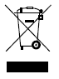
Likvidace
Výrobky označené tímto symbolem musí být likvidovány odděleně od domácího odpadu. Tyto výrobky obsahují cenné suroviny, které mohou být opětovně využity. Správná likvidace výrobku chrání jak životní prostředí, tak i naše zdraví. Bližší informace o likvidaci Vám sdělí místně příslušný úřad, případně prodejce.
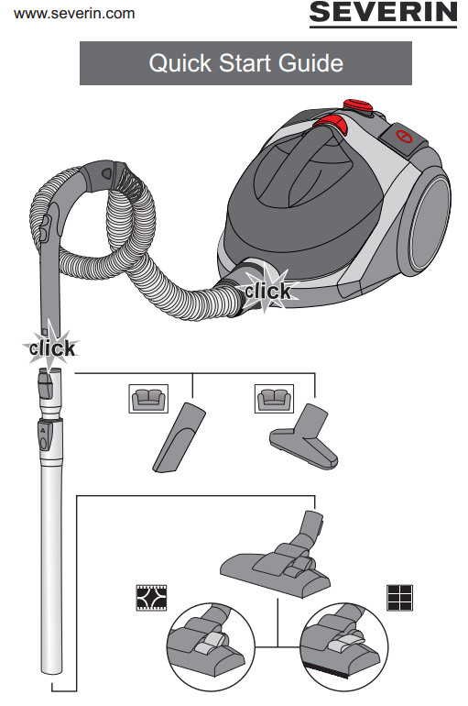

Obsluha
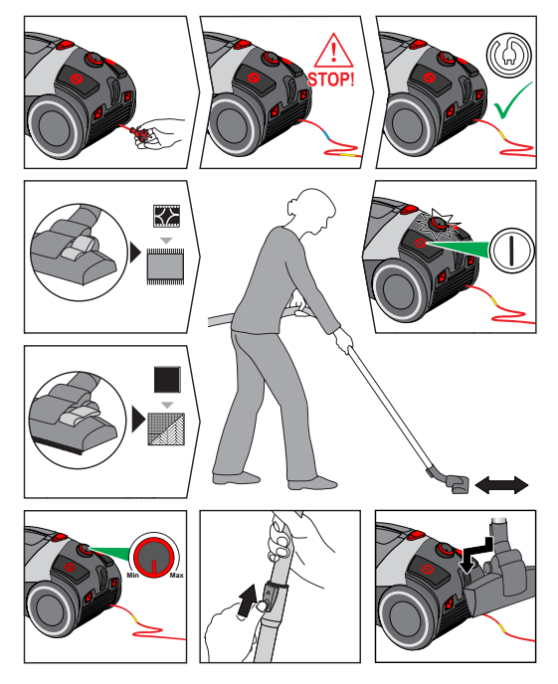

Čištění

